核心观点： 多头主力以退为进，利好因素犹存

股指期货日报 2016年6月6日
通惠期货研究发展中心
联系人：傅文浩
联系方式：021*68864418
一、股指期货指数走势
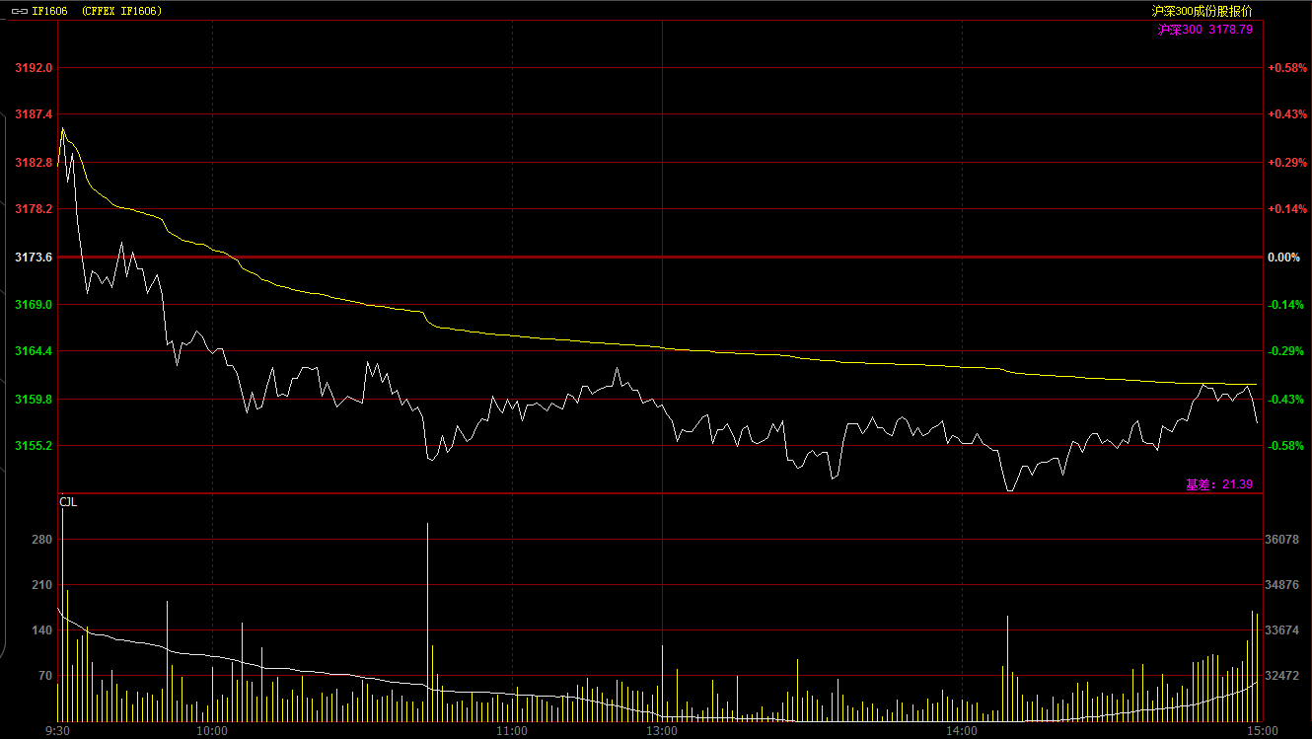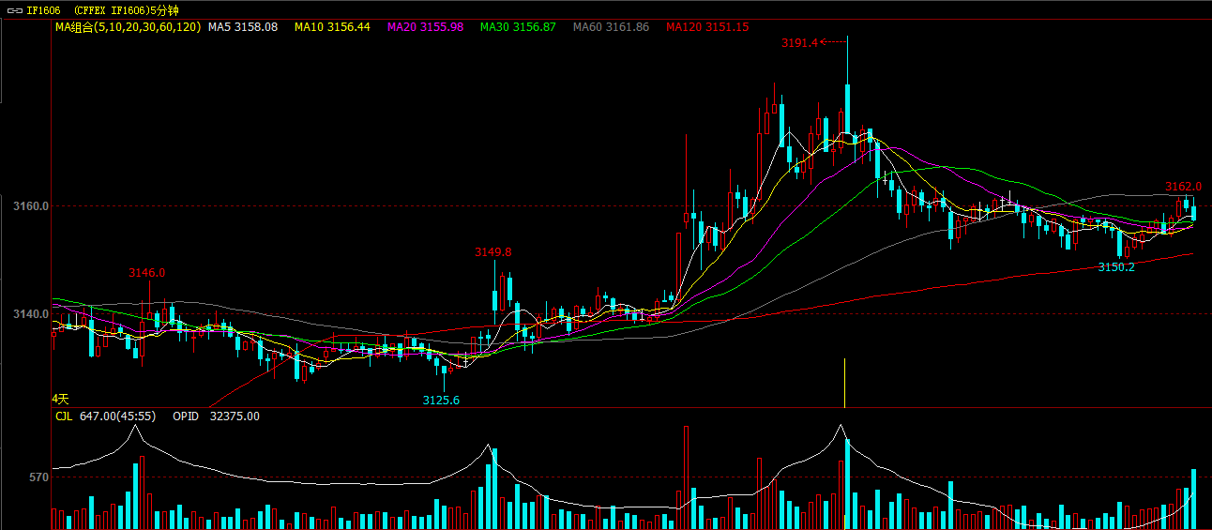
期指1606合约今日小幅高开于3182.4点，开盘之后期指在小幅上探未果后震荡回落，多头退守五日均线。午后期指延续震荡格局，期指维持3150-3160窄幅震荡，最终期指报收于3157.4点，较前一交易日下跌16.2点，跌幅0.51%。现货300指数走势略强于期指，最终报收于3178.79点，较前一交易日下跌10.54点，跌幅0.33%。从日K线来看，期指以小阴线报收，整体均线维持多头排列，期指在五日均线附近得到支撑；同时，其他均线也在逐步回归指数，期指下方支撑将逐步得到体现。另一方面，期指已连续两日收盘站在3150上方，如果明天继续站在3150上方，则多空分界线将由3100上移至3150。从五分钟k线来看，期指今日在创出新高后退守五日均线，多头有刻意试盘迹象。当前整体均线维持相对多头，期指底部支撑逐步上移，整体多头趋势正在延续。同时，短期KDJ高位死叉，短期需规避调整风险。
名称 | 收盘价 | 涨跌 | 涨跌幅（%） | 成交量 | 持仓量
沪深300 | 3,178.79 | -10.54 | -0.33 | 7669375100
期指1606合约 | 3157.4 | -16.2 | -0.51 | 12282 | 32375
二、股指期货期现价差
 | 期货价格 | 现货价格 | 前一交易日价差 | 今日期现价差 | 较前一交易日变化
IF1606 | 3157.4 | 3178.79 | -11.93 | -21.39 | -9.46

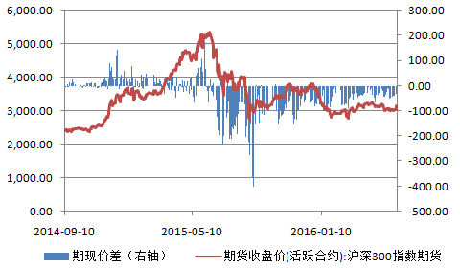
截止到今日收盘，期指主力1606合约较现货300指数贴水21.39点，贴水幅度较前一交易日扩大9.46点。次主力合约1607合约贴水现货300指数54.99点，贴水幅度较前一交易日小幅扩大。在上周五午后大幅拉升之后，今日期指面临一定套保压力，在3200下方多头主力可以调整仍属正常，期指贴水现货仍属正常范畴，短期不宜过分恐慌。

三、结论
在上周五午后迅速拉升期指并站上3150一线之后，今日主力多头并未继续拉升期指，而是选择在3200整数关口下方攻而不破，期指今日冲高回落并退守五日均线，整体盘面仍在多头掌控之中，今日走势有“诱空”之嫌。从消息面来看，上周五公布的美国就业数据弱于预期，使得市场对于6月加息预期大幅下降；在这一格局下，离岸人民币延续反弹走势，汇率出现阶段性企稳。综合来看，A股纳入MSCI表决日临近，市场对于利多的预期仍未兑现；同时汇率稳定给予市场投资者信心，在这一大背景下期指进一步上行的趋势未变，短期压力位或在3210一线。

免责声明：本报告中的信息均来源于已公开的资料，我公司对这些信息的准确性及完整性不作任何保证，不保证该信息未经任何更新，也不保证本公司做出的任何建议不会发生任何变更。在任何情况下，报告中的信息或所表达的意见并不构成所述品种买卖的出价或询价。本报告版权归通惠期货研究发展中心所有。未获得通惠期货研究发展中心书面授权，任何人不得对本报告进行任何形式的发布、复制。如引用、刊发，需注明出处为“通惠期货发展研究中心”，且不得对本报告进行有悖原意的删节和修改。

